

**Жаңақорған ауданының ауылдық елді мекен жерлерін аймақтарға бөлу жобасын (схемасын), бағалау аймақтарының шекараларын және жер учаскелері үшін төлемақының базалық ставкаларына түзету коэффициенттерін бекіту туралы**

Қызылорда облысы Жаңақорған аудандық мәслихатының 2021 жылғы 25 наурыздағы № 21 шешімі. Қызылорда облысының Әділет департаментінде 2021 жылғы 2 сәуірде № 8244 болып тіркелді

            “Қазақстан Республикасының Жер кодексі” Қазақстан Республикасының 2003 жылғы 20 маусымдағы Кодексінің 8, 11-баптарына және “Қазақстан Республикасындағы жергілікті мемлекеттік басқару және өзін-өзі басқару туралы” Қазақстан Республикасының 2001 жылғы 23 қаңтардағы Заңының 6-бабының 1-тармағының 13) тармақшасына сәйкес Жаңақорған аудандық мәслихаты ШЕШІМ ҚАБЫЛДАДЫ:

      1. Жаңақорған ауданының ауылдық елді мекен жерлерін аймақтарға бөлу жобасы (схемасы) осы шешімнің 1-34- қосымшаларға сәйкес бекітілсін.

      2. Жаңақорған ауданының ауылдық елді мекендерінде бағалау аймақтарының шекаралары және жер учаскелері үшін төлемақының базалық ставкаларына түзету коэффициенттері осы шешімнің 35- қосымшасына сәйкес бекітілсін.

      3. Осы шешім алғашқы ресми жарияланған күнінен бастап қолданысқа енгізіледі.

|  |
| --- |
| *Жаңақорған аудандық мәслихатының кезектен тыс ІIІ сессиясының төрағасы М. Балкожаев* |
| *Жаңақорған аудандық мәслихатының хатшысы Г. Сопбеков* |

|  |  |
| --- | --- |
|  | Жаңақорған аудандық маслихатының |
|  | 2021 жылғы 25 наурыздағы № 21 |
|  | шешіміне 1 - қосымша |

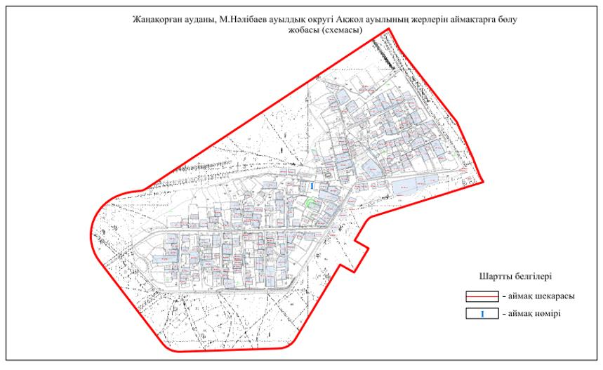

|  |  |
| --- | --- |
|  | Жаңақорған аудандық маслихатының |
|  | 2021 жылғы 25 наурыздағы № 21 |
|  | шешіміне 2 - қосымша |

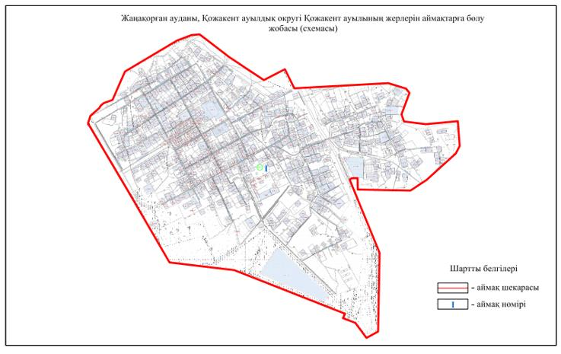

|  |  |
| --- | --- |
|  | Жаңақорған аудандық маслихатының |
|  | 2021 жылғы 25 наурыздағы № 21 |
|  | шешіміне 3 - қосымша |

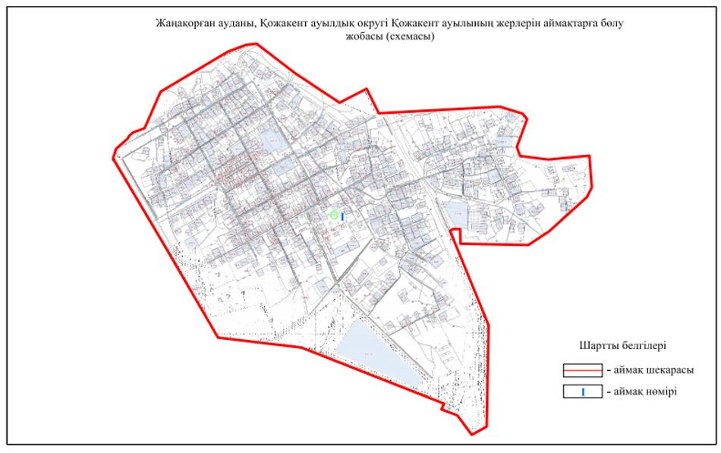

|  |  |
| --- | --- |
|  | Жаңақорған аудандық маслихатының |
|  | 2021 жылғы 25 наурыздағы № 21 |
|  | шешіміне 4 - қосымша |

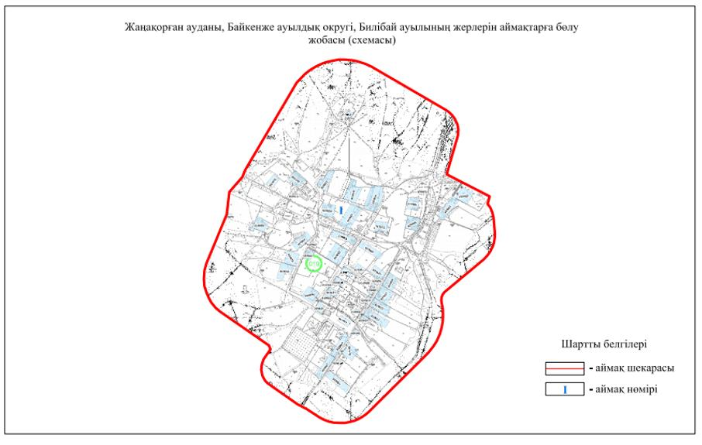

|  |  |
| --- | --- |
|  | Жаңақорған аудандық маслихатының |
|  | 2021 жылғы 25 наурыздағы № 21 |
|  | шешіміне 5 - қосымша |

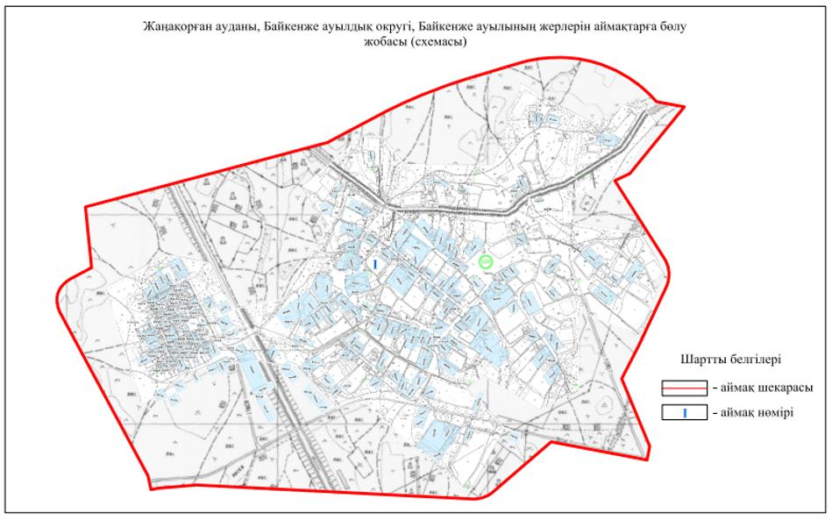

|  |  |
| --- | --- |
|  | Жаңақорған аудандық маслихатының |
|  | 2021 жылғы 25 наурыздағы № 21 |
|  | шешіміне 6 - қосымша |

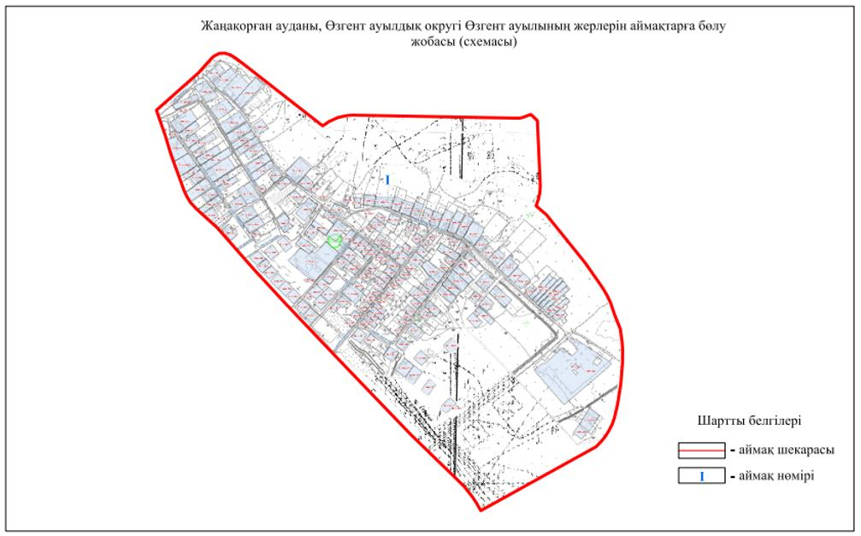

|  |  |
| --- | --- |
|  | Жаңақорған аудандық маслихатының |
|  | 2021 жылғы 25 наурыздағы № 21 |
|  | шешіміне 7 - қосымша |

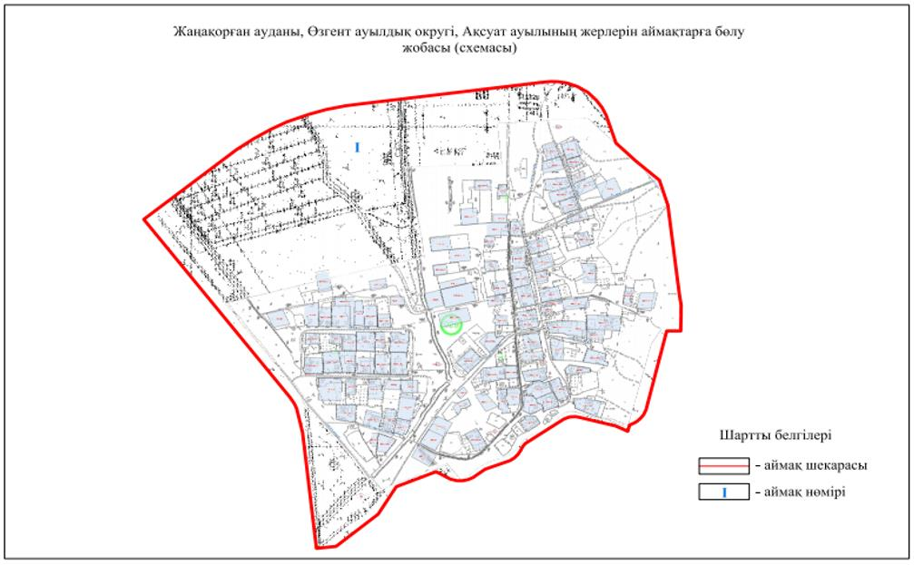

|  |  |
| --- | --- |
|  | Жаңақорған аудандық маслихатының |
|  | 2021 жылғы 25 наурыздағы № 21 |
|  | шешіміне 8 - қосымша |

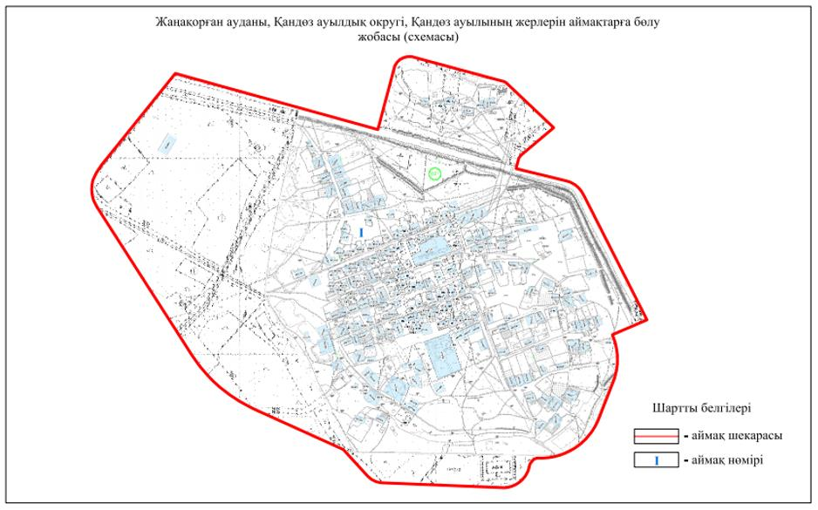

|  |  |
| --- | --- |
|  | Жаңақорған аудандық маслихатының |
|  | 2021 жылғы 25 наурыздағы № 21 |
|  | шешіміне 9 - қосымша |

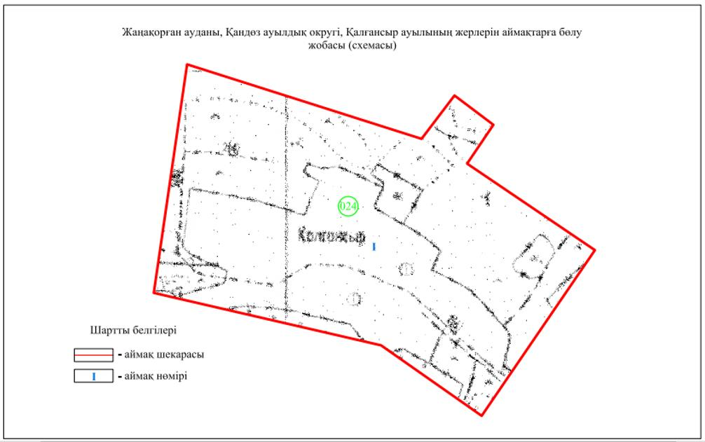

|  |  |
| --- | --- |
|  | Жаңақорған аудандық маслихатының |
|  | 2021 жылғы 25 наурыздағы № 21 |
|  | шешіміне 10 - қосымша |

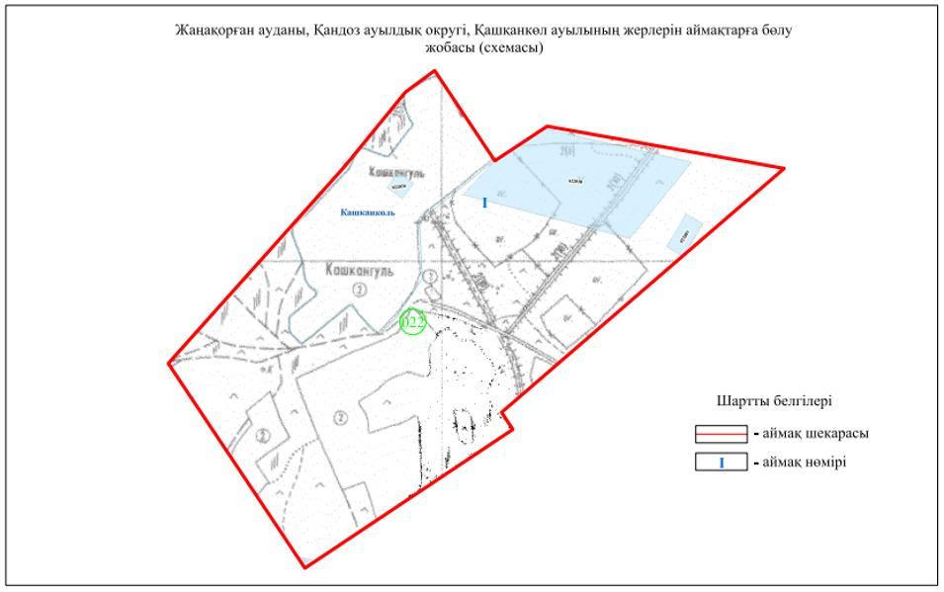

|  |  |
| --- | --- |
|  | Жаңақорған аудандық маслихатының |
|  | 2021 жылғы 25 наурыздағы № 21 |
|  | шешіміне 11 - қосымша |

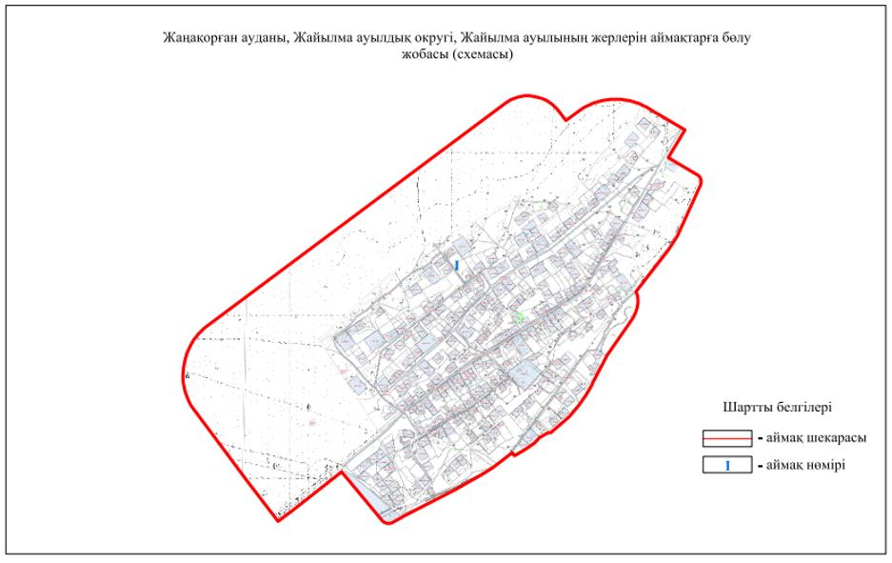

|  |  |
| --- | --- |
|  | Жаңақорған аудандық маслихатының |
|  | 2021 жылғы 25 наурыздағы № 21 |
|  | шешіміне 12 - қосымша |

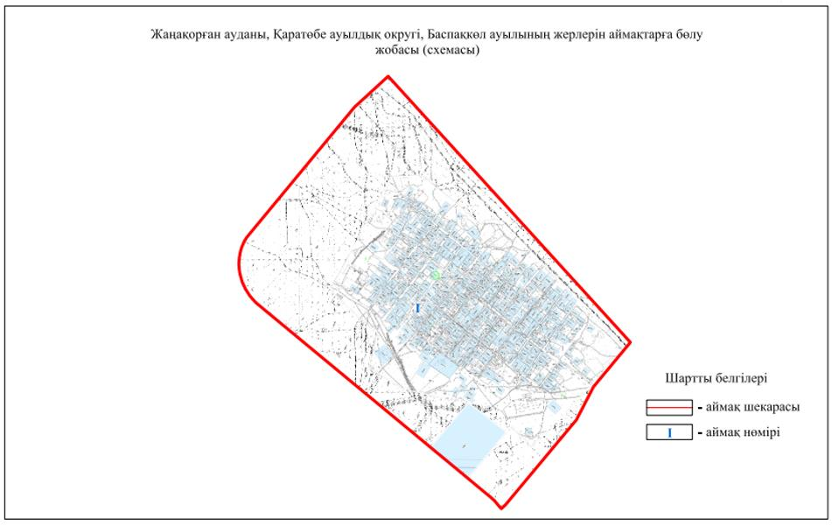

|  |  |
| --- | --- |
|  | Жаңақорған аудандық маслихатының |
|  | 2021 жылғы 25 наурыздағы № 21 |
|  | шешіміне 13 - қосымша |

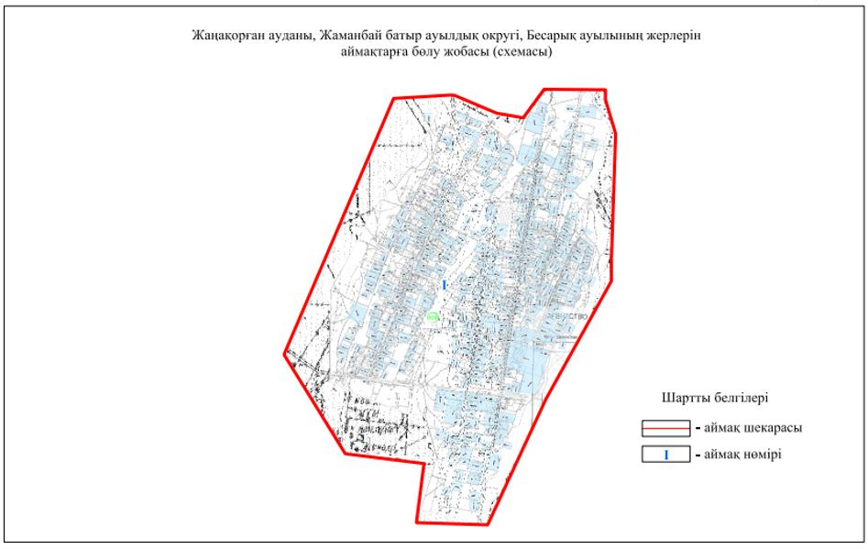

|  |  |
| --- | --- |
|  | Жаңақорған аудандық маслихатының |
|  | 2021 жылғы 25 наурыздағы № 21 |
|  | шешіміне 14 - қосымша |

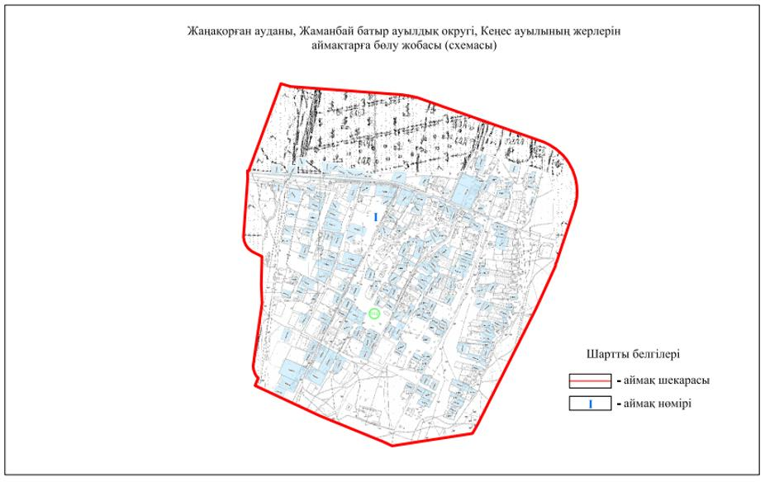

|  |  |
| --- | --- |
|  | Жаңақорған аудандық маслихатының |
|  | 2021 жылғы 25 наурыздағы № 21 |
|  | шешіміне 15 - қосымша |

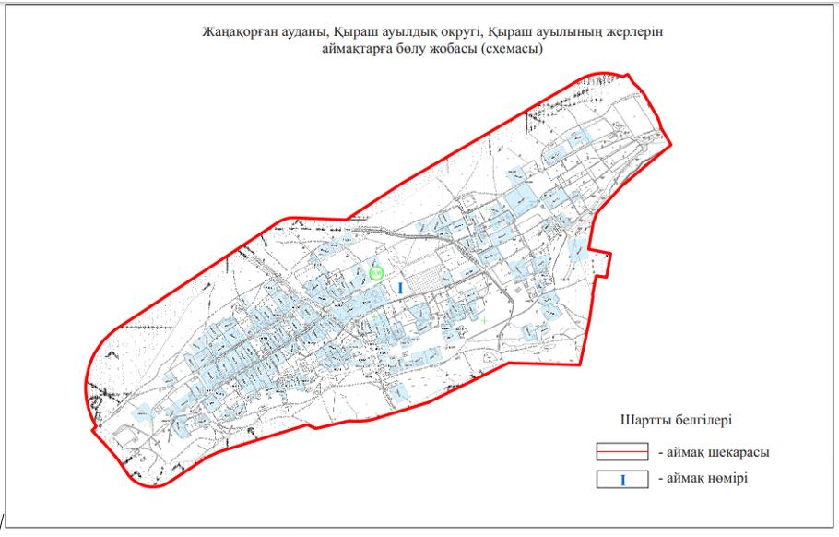

|  |  |
| --- | --- |
|  | Жаңақорған аудандық маслихатының |
|  | 2021 жылғы 25 наурыздағы № 21 |
|  | шешіміне 16 - қосымша |

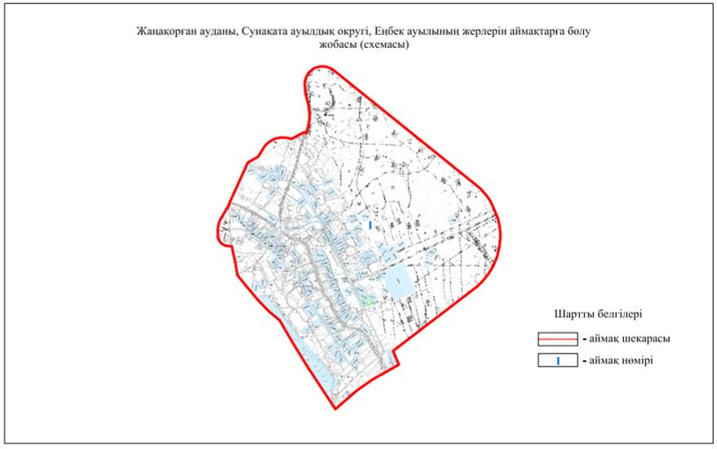

|  |  |
| --- | --- |
|  | Жаңақорған аудандық маслихатының |
|  | 2021 жылғы 25 наурыздағы № 21 |
|  | шешіміне 17 - қосымша |

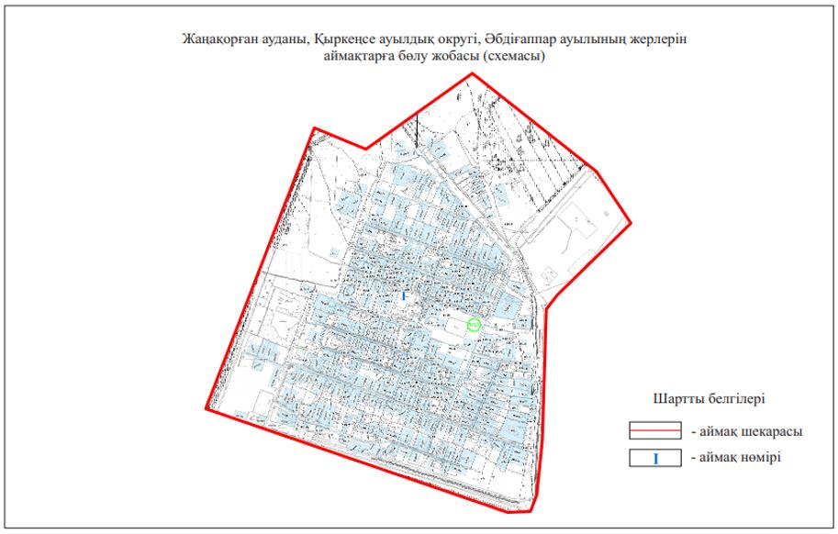

|  |  |
| --- | --- |
|  | Жаңақорған аудандық маслихатының |
|  | 2021 жылғы 25 наурыздағы № 21 |
|  | шешіміне 18 - қосымша |

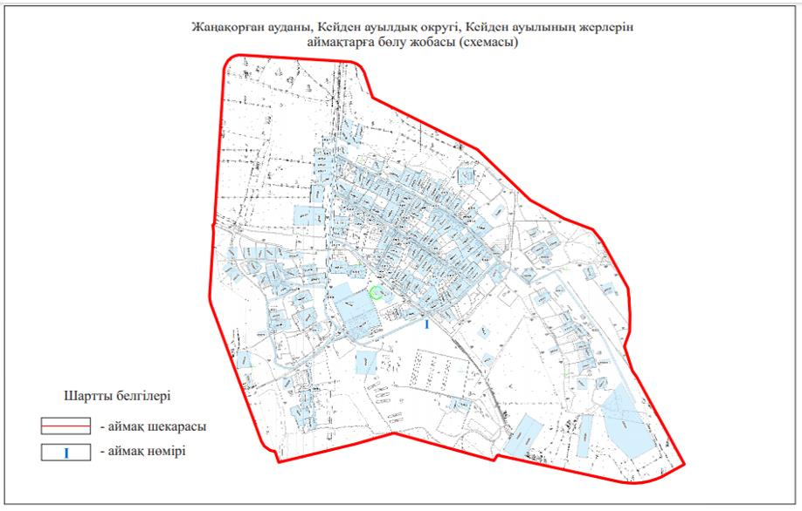

|  |  |
| --- | --- |
|  | Жаңақорған аудандық маслихатының |
|  | 2021 жылғы 25 наурыздағы № 21 |
|  | шешіміне 19 - қосымша |

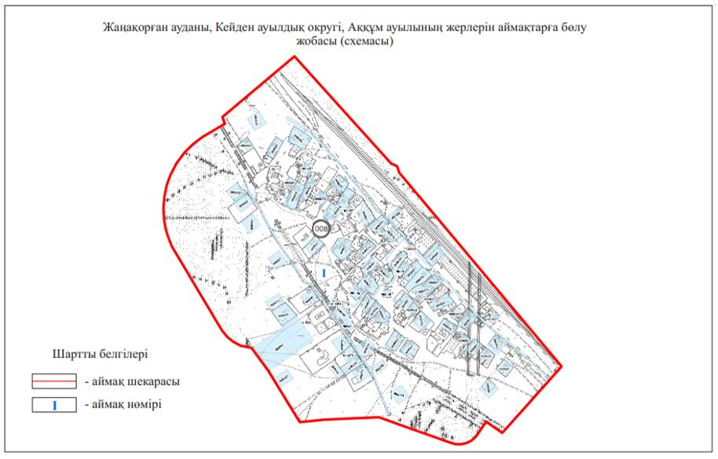

|  |  |
| --- | --- |
|  | Жаңақорған аудандық маслихатының |
|  | 2021 жылғы 25 наурыздағы № 21 |
|  | шешіміне 20 - қосымша |

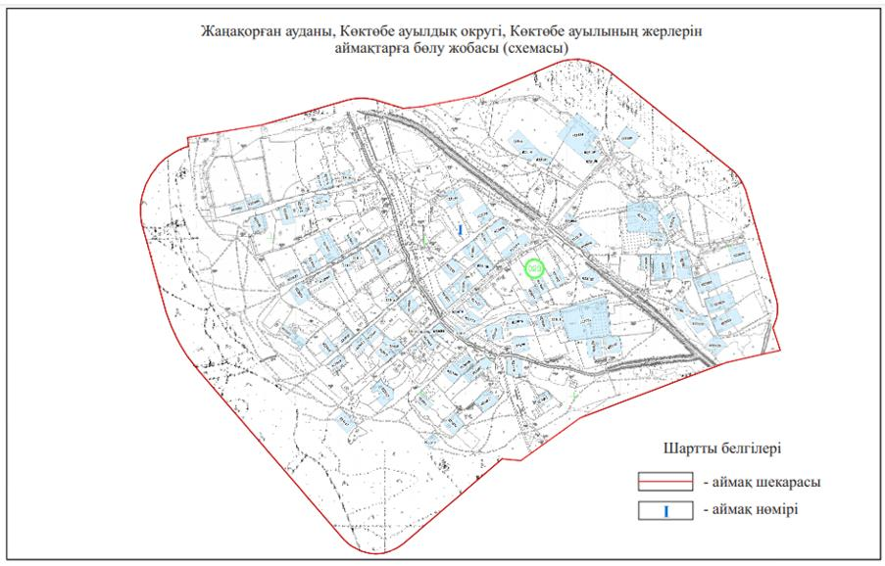

|  |  |
| --- | --- |
|  | Жаңақорған аудандық маслихатының |
|  | 2021 жылғы 25 наурыздағы № 21 |
|  | шешіміне 21 - қосымша |

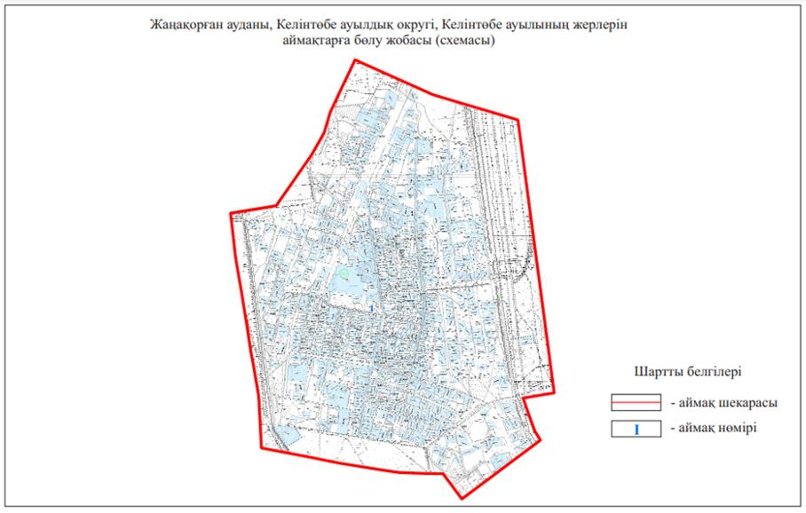

|  |  |
| --- | --- |
|  | Жаңақорған аудандық маслихатының |
|  | 2021 жылғы 25 наурыздағы № 21 |
|  | шешіміне 22 - қосымша |

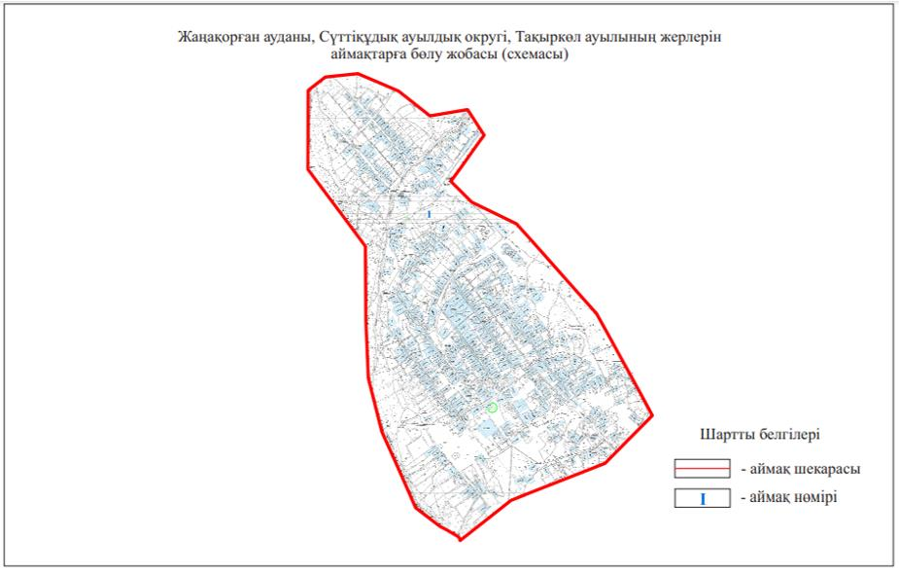

|  |  |
| --- | --- |
|  | Жаңақорған аудандық маслихатының |
|  | 2021 жылғы 25 наурыздағы № 21 |
|  | шешіміне 23 - қосымша |

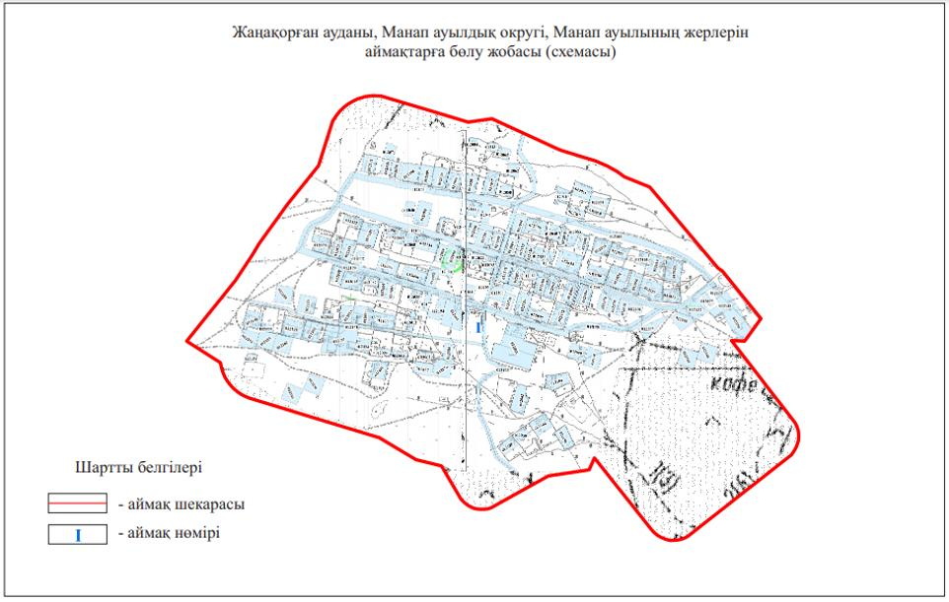

|  |  |
| --- | --- |
|  | Жаңақорған аудандық маслихатының |
|  | 2021 жылғы 25 наурыздағы № 21 |
|  | шешіміне 24 - қосымша |

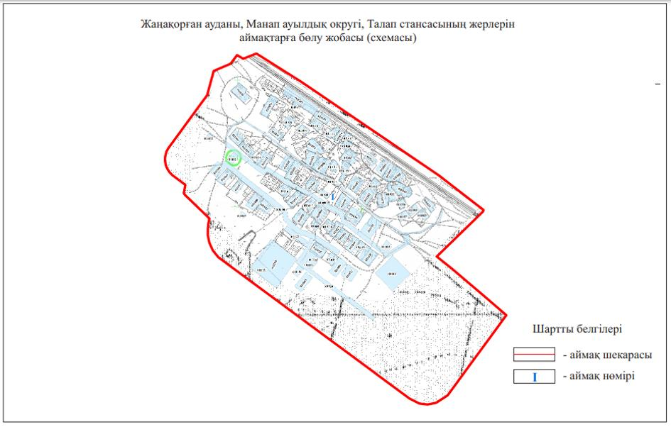

|  |  |
| --- | --- |
|  | Жаңақорған аудандық маслихатының |
|  | 2021 жылғы 25 наурыздағы № 21 |
|  | шешіміне 25 - қосымша |

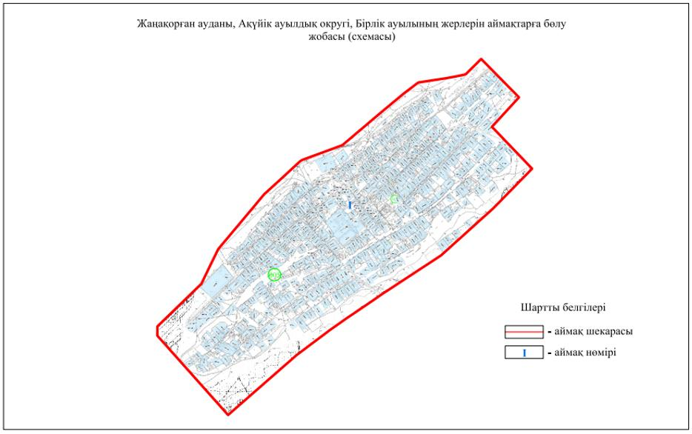

|  |  |
| --- | --- |
|  | Жаңақорған аудандық маслихатының |
|  | 2021 жылғы 25 наурыздағы № 21 |
|  | шешіміне 26 - қосымша |

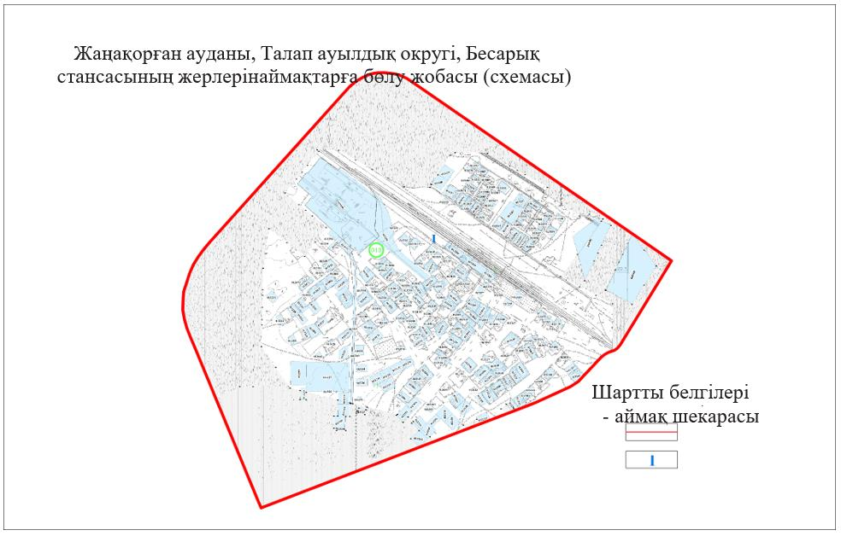

|  |  |
| --- | --- |
|  | Жаңақорған аудандық маслихатының |
|  | 2021 жылғы 25 наурыздағы № 21 |
|  | шешіміне 27 - қосымша |

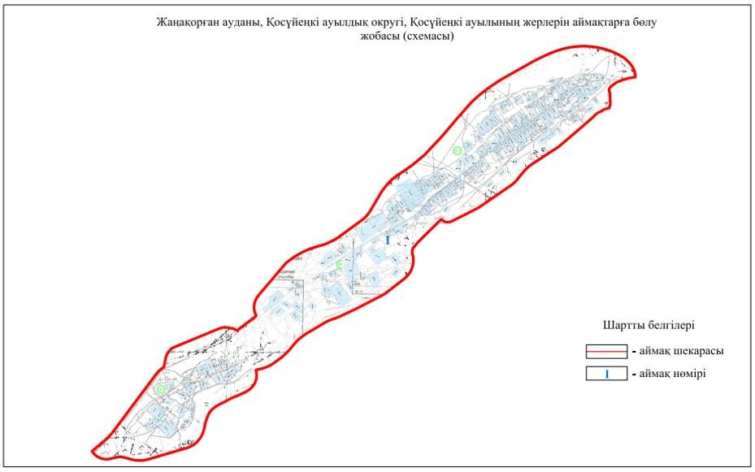

|  |  |
| --- | --- |
|  | Жаңақорған аудандық маслихатының |
|  | 2021 жылғы 25 наурыздағы № 21 |
|  | шешіміне 28 - қосымша |

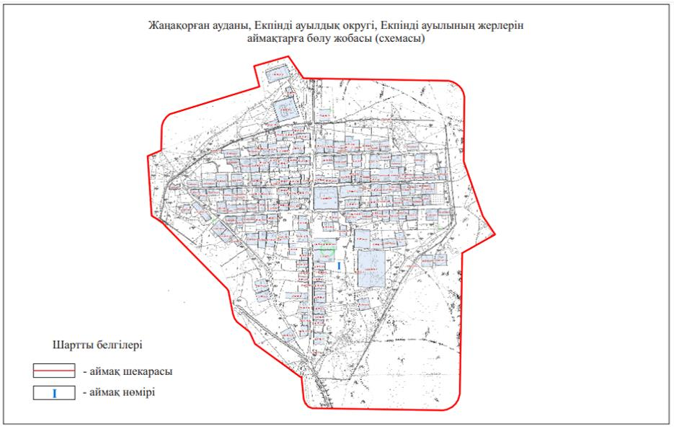

|  |  |
| --- | --- |
|  | Жаңақорған аудандық маслихатының |
|  | 2021 жылғы 25 наурыздағы № 21 |
|  | шешіміне 29 - қосымша |

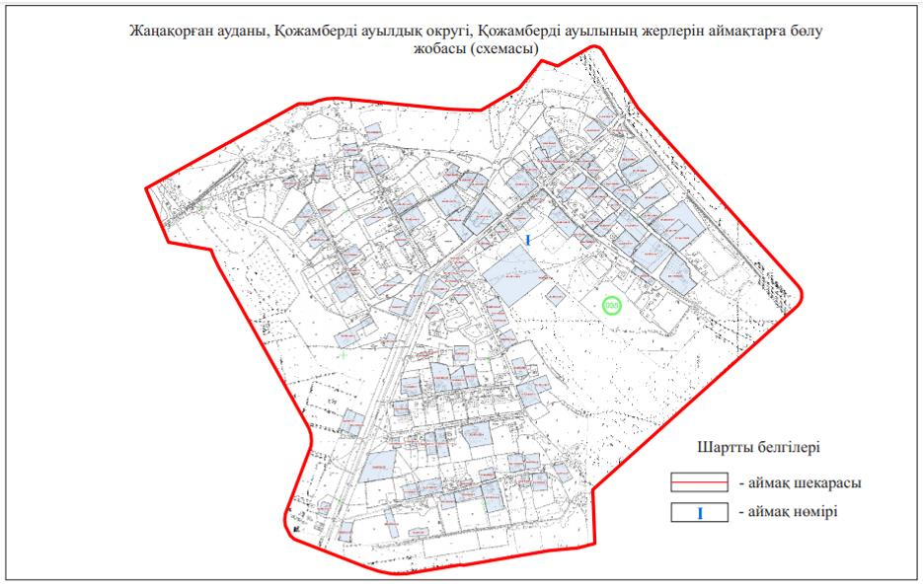

|  |  |
| --- | --- |
|  | Жаңақорған аудандық маслихатының |
|  | 2021 жылғы 25 наурыздағы № 21 |
|  | шешіміне 30 - қосымша |

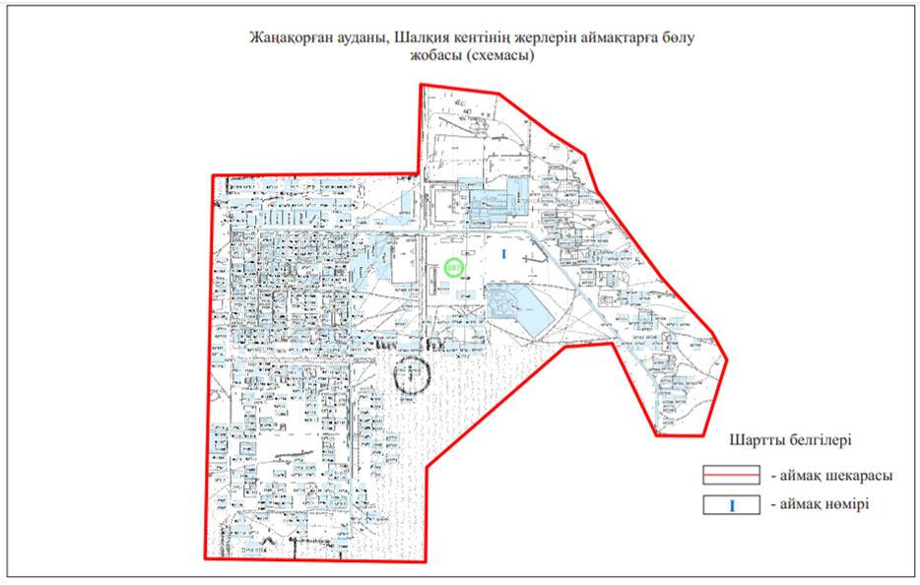

|  |  |
| --- | --- |
|  | Жаңақорған аудандық маслихатының |
|  | 2021 жылғы 25 наурыздағы № 21 |
|  | шешіміне 31 - қосымша |

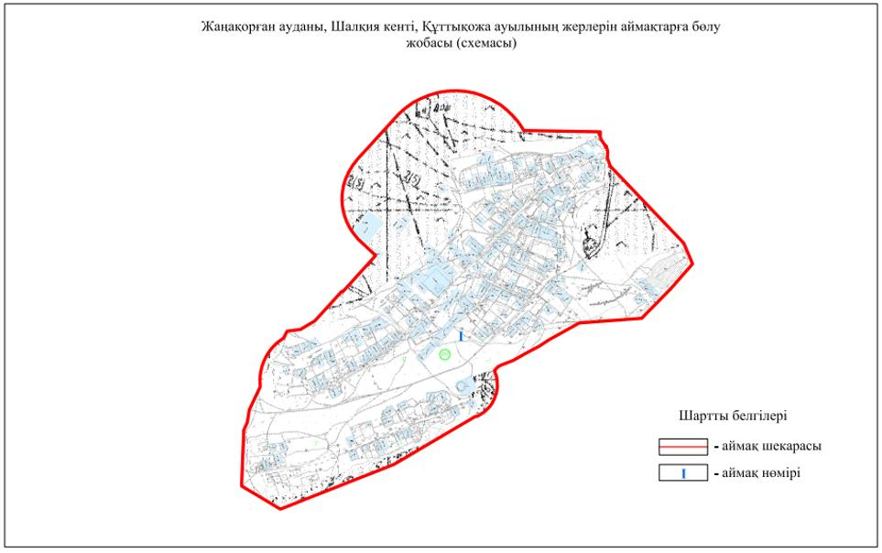

|  |  |
| --- | --- |
|  | Жаңақорған аудандық маслихатының |
|  | 2021 жылғы 25 наурыздағы № 21 |
|  | шешіміне 32 - қосымша |

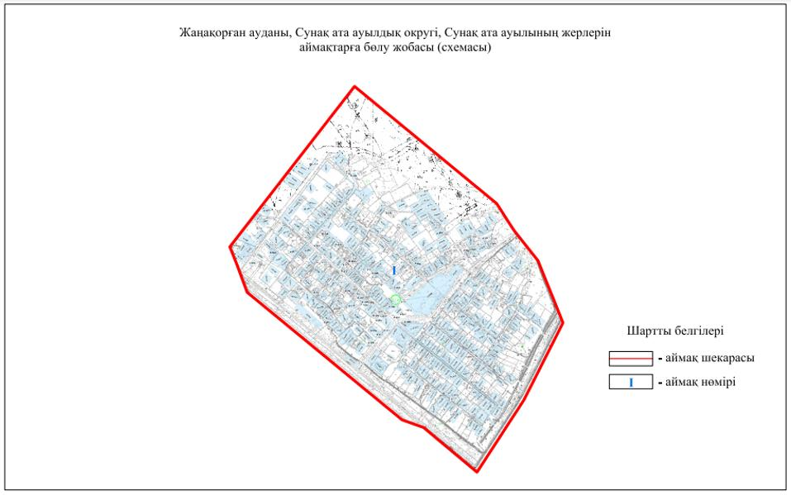

|  |  |
| --- | --- |
|  | Жаңақорған аудандық маслихатының |
|  | 2021 жылғы 25 наурыздағы № 21 |
|  | шешіміне 33 - қосымша |

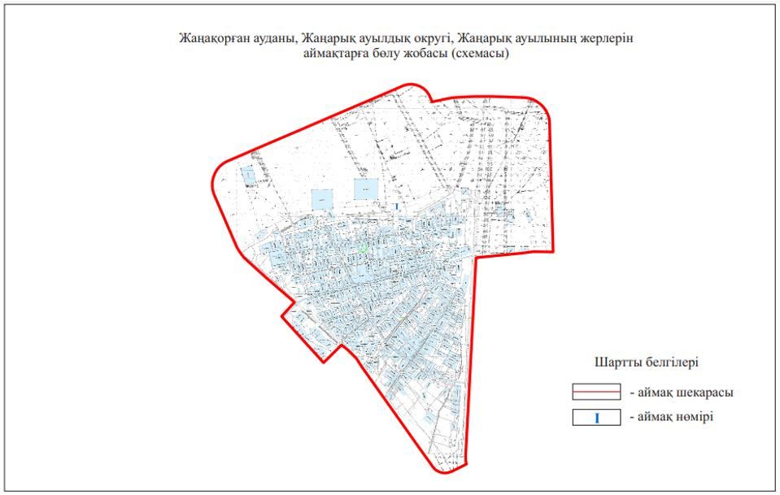

|  |  |
| --- | --- |
|  | Жаңақорған аудандық маслихатының |
|  | 2021 жылғы 25 наурыздағы № 21 |
|  | шешіміне 34 - қосымша |

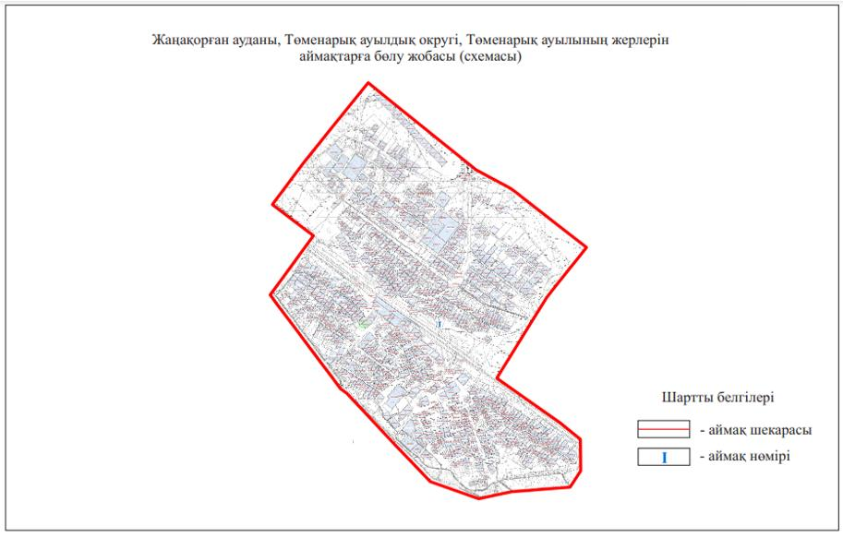

|  |  |
| --- | --- |
|  | Жаңақорған аудандық маслихатының |
|  | 2021 жылғы 25 наурыздағы № 21 |
|  | шешіміне 35 қосымша |

**Жаңақорған ауданының ауылдық елді мекендерінде бағалау аймақтарының шекаралары және жер учаскелері үшін төлемақының базалық ставкаларына түзету коэффициенттері**

|  |  |  |  |  |  |  |  |  |  |
| --- | --- | --- | --- | --- | --- | --- | --- | --- | --- |
| № | Елді мекен атауы | | Аймақ нөмірі | Кадастрлық квартал | | | Түзету коэффициенттері | Елді мекен көлемі, гектар | Аймақ көлемі, гектар |
| 1 | М. Нәлібаев ауылдық округі, Ақжол ауылы | | I | 10-149-030 | | | 0,9 | 340,0 | 340,0 |
| 2 | Аққорған ауылдық округі, Түгіскен ауылы | | I | 10-149-041 | | | 0,9 | 722,5 | 722,5 |
| 3 | Қожакент ауылдық округі, Қожакент ауылы | | I | 10-149-031 | | | 0,9 | 660,3 | 660,3 |
| 4 | Байкенже ауылдық округі, Билібай ауылы | | I | 10-149-019 | | | 0,9 | 105,6 | 105,6 |
| 5 | Байкенже ауылдық округі, Байкенже ауылы | | I | 10-149-036 | | | 0,9 | 451,0 | 451,0 |
| 6 | Өзгент ауылдық округі, Өзгент ауылы | | I | 10-149-028 | | | 0,9 | 242,15 | 242,15 |
| 7 | Өзгент ауылдық округі, Ақсуат ауылы | | I | 10-149-029 | | | 0,9 | 146,4 | 146,4 |
| 8 | Қандөз ауылдық округі, Қандөз ауылы | | I | 10-149-021 | | | 0,9 | 417,6 | 417,6 |
| 9 | Қандөз ауылдық округі, Қалғансыр ауылы | | I | 10-149-024 | | | 0,7 | 46,0 | 46,0 |
| 10 | Қандөз ауылдық округі, Қашқанкөл ауылы | | I | 10-149-022 | | | 0,7 | 946,0 | 946,0 |
| 11 | Жайылма ауылдық округі, Жайылма ауылы | | I | 10-149-018 | | | 0,9 | 494,4 | 494,4 |
| 12 | Қаратөбе ауылдық округі, Баспақкөл ауылы | | I | 10-149-025 | | | 0,9 | 487,2 | 487,2 |
| 13 | Жаманбай батыр ауылдық округі, Бесарық ауылы | I | | 10-149-009 | | | 0,9 | 392,0 | 392,0 |
| 14 | Жаманбай батыр ауылдық округі, Кеңес ауылы | I | | 10-149-010 | 0,9 | | | 327,3 | 327,3 |
| 15 | Қыраш ауылдық округі, Қыраш ауылы | I | | 10-149-006 | 0,9 | | | 232,0 | 232,0 |
| 16 | Сунақата ауылдық округі, Еңбек ауылы | I | | 10-149-015 | 0,9 | | | 220,5 | 220,5 |
| 17 | Қыркеңсе ауылдық округі, Әбдіғаппар ауылы | I | | 10-149-032 | 0,9 | | | 249,2 | 249,2 |
| 18 | Кейден ауылдық округі, Кейден ауылы | I | | 10-149-020 | 0,9 | | | 308,5 | 308,5 |
| 19 | Кейден ауылдық округі, Аққұм ауылы | I | | 10-149-008 | 0,9 | | | 107,0 | 107,0 |
| 20 | Көктөбе ауылдық округі, Көктөбе ауылы | I | | 10-149-023 | 0,9 | | | 216,1 | 216,1 |
| 21 | Келінтөбе ауылдық округі, Келінтөбе ауылы | I | | 10-149-026 | 0,9 | | | 473,47 | 473,47 |
| 22 | Сүттіқұдық ауылдық округі, Тақыркөл ауылы | I | | 10-149-017 | 0,9 | | | 336,0 | 336,0 |
| 23 | Манап ауылдық округі, Манап ауылы | I | | 10-149-012 | 0,9 | | | 140,0 | 140,0 |
| 24 | Манап ауылдық округі, Талап стансасы | I | | 10-149-011 | 0,9 | | | 98,6 | 98,6 |
| 25 | Ақүйік ауылдық округі, Бірлік ауылы | I | | 10-149-005 | 0,9 | | | 350,7 | 350,7 |
| 26 | Талап ауылдық округі, Бесарық стансасы | I | | 10-149-013 | 0,9 | | | 230,1 | 230,1 |
| 27 | Қосүйеңкі ауылдық округі, Қосүйеңкі ауылы | I | | 10-149-007 | 0,9 | | | 264,0 | 264,0 |
| 28 | Екпінді ауылдық округі, Екпінді ауылы | I | | 10-149-016 | 0,9 | | | 165,0 | 165,0 |
| 29 | Қожамберді ауылдық округі, Қожамберді ауылы | I | | 10-149-035 | 0,9 | | | 247,0 | 247,0 |
| 30 | Шалқия кенті | I | | 10-149-040 | | 0,9 | | 172,2 | 172,2 |
| 31 | Шалқия кенті, Құттықожа ауылы | I | | 10-149-037 | | 0,9 | | 346,0 | 346,0 |
| 32 | Сунақ ата ауылдық округі, Сунақ ата ауылы | I | | 10-149-014 | | 0,9 | | 270,6 | 270,6 |
| 33 | Жаңарық ауылдық округі, Жаңарық ауылы | I | | 10-149-033 | | 0,9 | | 400,6 | 400,6 |
| 34 | Төменарық ауылдық округі, Төменарық ауылы | I | | 10-149-034 | | 0,9 | | 463,0 | 463,0 |

© 2012. Қазақстан Республикасы Әділет министрлігінің «Қазақстан Республикасының Заңнама және құқықтық ақпарат институты» ШЖҚ РМК